产品说明书
一、产品的展示

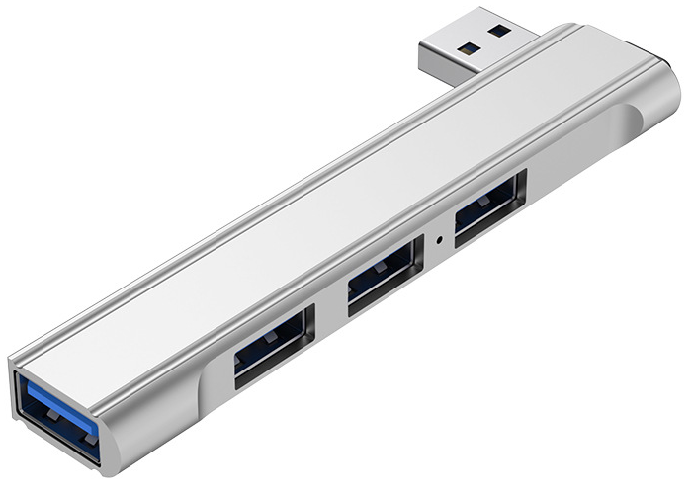
侧方USB接口*3
协议：USB2.0，速率480mbps=48~60m/s
指示灯
当与电脑连接时，蓝灯常亮不可关闭
软胶预留位
用于安装挂绳
USB 3.0 公口
作用：此处与电脑连接
HUB作为分线器拓展电脑接口

尾口USB接口*1
协议：USB3.0，速率5000mbps=500~625m/s

2.场景示范
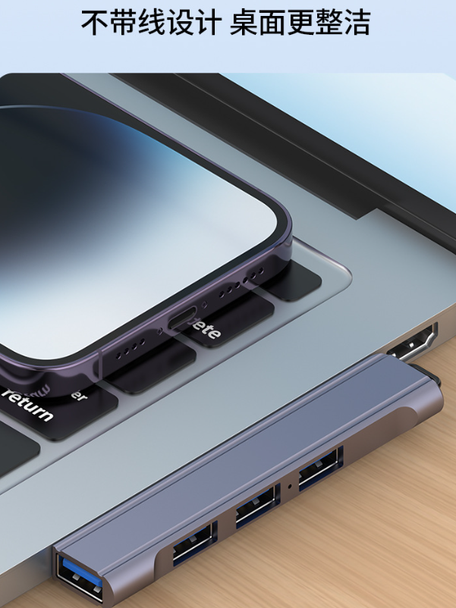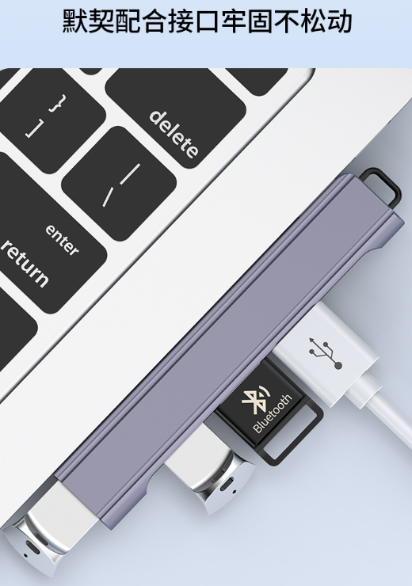
- 包装清单
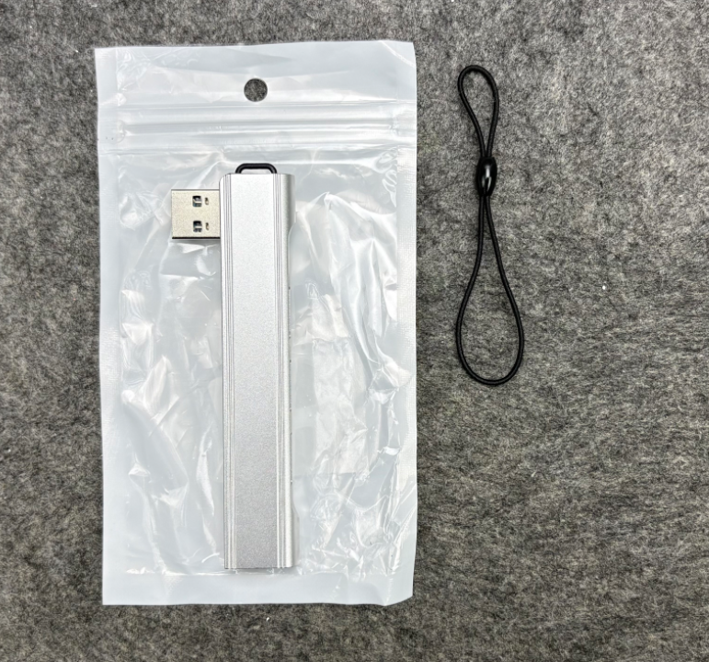
- 使用的说明
1.连接示范
产品使用说明：https://v.douyin.com/PqwGFj8Jgw4/
2.温馨提示
将分线器的公口USB接入设备之后
侧方第一到第三USB为2.0协议接口可以接入低速USB设备例如键盘，鼠标，硬盘等设备
底部尾口USB为3.0协议接口，建议接入高速硬盘，U盘等设备

产品接入后蓝色指示灯将会亮起，不可关闭

产品接口usb2.0协议的最高速度是：理论数值480Mbps约为60m/s
usb3.0协议最高速度是：理论数值5Gbps约为625m/s
但是这仅为参考值，实际上需要考虑自身的储存介质是否能够满足慢速运行
一般来说2.0的实际跑速约为35-50m/s左右，非满速状态约为5-15m/s
3.0的实际跑速约为350-450m/s左右，非满速状态约为100m/s
该问题涉及到储存介质芯片的双工满速问题，不多做赘述
- 产品的参数
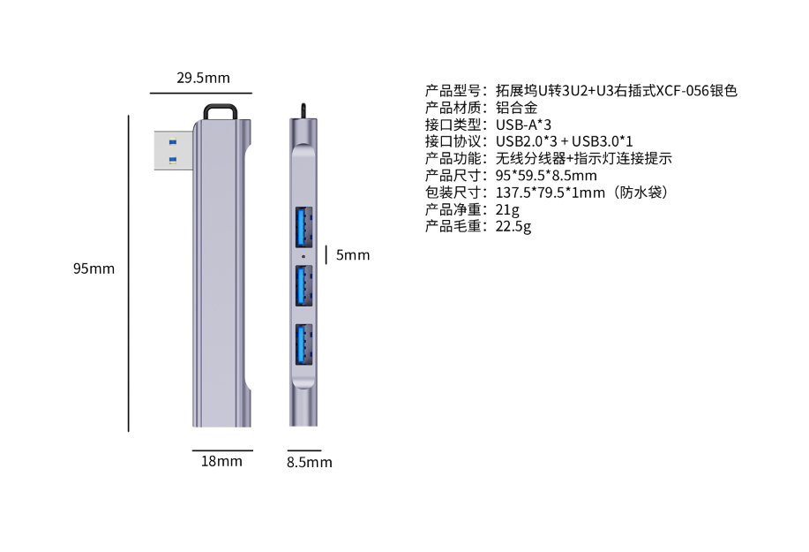
- 注意的事项
电涌错误弹窗提示
1:通常在笔记本设备上会有发生的问题有，该设备错误（电涌错误）
集线器端口上的电涌等类似的描述问题，该问题通常是因为一瞬间的负载（键鼠，硬盘）同时接入电脑导致瞬间的端口电压异常放电保护，而弹出的提示，可以尝试移除分线器以及所有的键鼠，u盘，硬盘设备，随后单独接入分线器，在依次有序的接入键鼠，U盘，硬盘，即可，如果依次接入还是提示电涌错误，则代表笔记本电脑的电源无法通过一个端口分配给分线器在分配给其他负载，可以考虑接入DC供电使用即可（该问题也会出现在个别电源200-300瓦的主机上）

未知USB设备错误提示
2：该项目提示较为复杂，需要打开电脑计算机管理页面---通用串行管理页面，找到错误的串口，一般有黄色警示感叹号
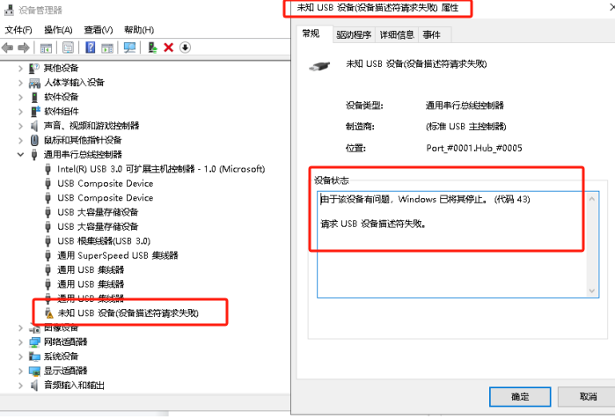
如图上，找到错误设备后查看其属性的错误代码，对照微软官方的代码错误解决即可：https://learn.microsoft.com/zh-cn/windows-hardware/drivers/install/device-manager-error-messages

